السؤال الأول : اختاري الإجابة الصحيحة فيما يلي :
1 | ما هو الهدف النهائي لرؤية الحاسب في مجال التعلم الموجه؟
A | تحليل الصور الرقمية | B | تمكين الآلات من رؤية العالم كما يراه البشر | C | فهم اللغات الطبيعية | D- تصنيف المعلومات المسموعة
2 | من التطبيقات الشائعة لرؤية الحاسب:
A | تصوير الفضاء الخارجي | B | ترجمة النصوص الأدبية | C | تصنيف الأسماك في البيئة البحرية | D- التصوير الطبي
3 | واحدة من التحديات الرئيسة في تصنيف البيانات المرئية والتي تجعلها صعبة مقارنة بالبيانات النصية:
A | تأثر الصور بالعوامل اللغوية | B | البيانات المرئية لا تتبع هيكلة محددة | C | انخفاض الدقة في الصور المرئية | D- تجزئة الصور بشكل بسيط
4 | وهي آلات يمكنها أداء مجموعة متنوعة من المهام بطريقة مستقلة أو شبه مستقلة أو تحت تصرف البشر
A | أسلحة ذاتية التحكم | B | المحاكي | C | الروبوتية | D- الاستدال الجشعة
5 | ما هي ميزة استخدام مكتبة Keras عند بناء النماذج العصبية في مجال تصنيف الصور؟
A | توفير واجهة برمجة مباشرة للأجهزة العتادية. | B | دعم تعدد المنصات وأنظمة التشغيل المتنوعة. | C | سهولة الاستخدام وتوفير واجهة بسيطة لبناء النماذج. | D- قدرة عالية على معالجة البيانات ثنائية الأبعاد.
6 | ما هي وظيفة تقنية (Histogram of Oriented Gradients - HOG) في معالجة الصور؟
A | تحويل الصور من تنسيق RGB إلى تنسيق رمادي | B | تحليل توزيع تغيرات الكثافة في الصور | C | تصنيف الصور إلى فئات مختلفة | D- تحسين الوضوح والوضوح في الصور
7 | برنامج يسمح للمطورين باختبار تصميماتهم وخوارزمياتهم الروبوتية وتحسينها في عالم افتراضي قبل بناء الروبوتات المادية
A | فريكاد | B | المحاكي | C | الاردوينو | D- اوبن سيفي
8 | ما هو شكل البيانات المحوَّلة بعد استخدام تحويل المخطط التكراري للتدرجات الموجهة (HOG)؟
A | مصفوفة 2D بأرقام عشوائية. | B | مصفوفة 1D بقيمة عددية تمثل كل صورة. | C | قائمة بالألوان المستخدمة في الصور. | D- مصفوفة 1D بقيمة عددية تمثل كل صورة.
9 | ما هي وظيفة أداة TSNEVisualizer؟
A | تحسين نوعية الألوان في الصور. | B | تصنيف الصور إلى فئات مختلفة. | C | تصوير تنسيق البيانات الجديد بعد تحويله باستخدام HOG. | D- تحسين تصنيف الصور إلى فئات مختلفة.
10 | ما هو الهدف الرئيسي من استخدام نماذج التعلم العميق في مجال تجميع الصور؟
A | تحسين الألوان في الصور. | B | توفير خوارزميات قوية وعالية الدقة لتجميع الصور المتشابهة تلقائيًّا. | C | تسهيل عملية هندسة الخصائص. | D- واجهتها بسيطه
11 | أحد الاستخدامات الرئيسية لوحدة مُعالَجة الرسومات (GPU) في مُعالَجة الصور والفيديوهات:
A | تعليم اللغات الأجنبية. | B | توجيه المركبات. | C | تحليل الأحوال الجوية. | D- توليد نماذج ثلاثية الأبعاد.
12 | الهدف الرئيسي للشبكة التوليدية التنافسية (GAN):
A | توليد صور واقعية من النصوص | B | توليد النصوص من الصور. | C | تحليل النصوص بفاعلية. | D- تقديم ألعاب فيديو جديدة.
13 | خوارزمية ........تستعمل بوجه عام لإيجاد أفضل حل لمشكلة محددة بناءً على قيود و أهداف معينة
A | التحسين | B | تعلم الآلة | C | رؤية الحاسب | D- معالجة اللغات الطبيعية
14 | تحل مشكلات التحسين عن طريق نمذجة القيود و إيجاد حل يخضع لجميع القيود
A | القوة المفرطة | B | طرائق الاستدلال | C | البرمجة القيدية | D- البرمجة الرياضية

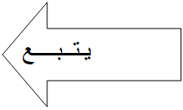

السؤال الثاني :ضع امام العبارة الصحيحة إشارة صح ( √ )وخلف العبارة الخاطئة إشارة خطأ(×):

م | العبارة | علامة
1 - | المحسن هو خوارزمية التي تستخدم في ضبط أوزان النموذج و مقدار التحيز أثناء التدريب
2- | تعد القدرة على استخراج الخصائص المهمة ذات الصلة من الصور بشكل تلقائي من أهم و اقوى مزايا الشبكات العصبية الترشيحية
3 - | لا يمكن أن يعاد استخدام شبكة عصبية مدربة مسبقاً في حل مهمة جديدة
4 - | من المحتمل أن يؤدي الذكاء الاصطناعي والأتمتة إلى تسريح البشر من الوظائف
5- | يُمكن أن يُؤدي الافتقار إلى التنوع في فرق تطوير الذكاء الاصطناعي إلى عدم رؤية التحيزات أو عدم معالجتها.
6- | يتطلب التصميم المعتمد على إشراك الإنسان أن تعمل أنظمة الذكاء الاصطناعي دون أي تدخل بشري.
7- | تُعَدُّ وحدة مُعالَجة الرسومات (GPU) مُفِيدة في توليد الصور ومُعالَجة الصور الكبيرة حاسوبيًّا
8- | المشكلة الرئيسة التي يُمكِن أن تُواجِهها الشبكات التوليدية التنافسية (GAN) وتُؤدِّي إلى تكرار المُخرَجات تسمى عدم تقارب الشبكة (Non-Convergence)
9- | استخدام الذكاء الاصطناعي على نطاق واسع له آثار إيجابية فقط على البيئة.
10- | من مزايا خوارزمية القوة المفرطة أنها قابلة للتطبيق على مجموعة مشكلات(بيانات)كبيرة جدا
11- | من مزايا خوارزمية الاستدلال الجشعة أنها أسرع بكثير من خوارزمية القوة المفرطة
12- | تستخدم الدالة Compare لمقارنة فاعلية خوارزمية القوة المفرطة و الاستدلال الجشعة

2
السؤال الثالث :
اذكري اثنين من القيم ومبادئ أخلاقيات الذكاء الاصطناعي :
القيم | المبادئ

انتهت الأسئلة ،،

معلمتك : عائشة الرشيدي

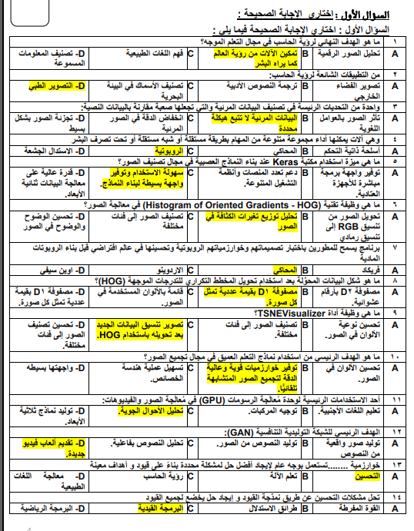
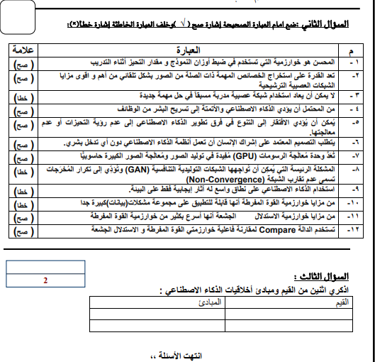

المادة: الذكاء الاصطناعي1-2
الزمن: ساعة
الصف:ثالث ثانوي
المسار: حاسب وهندسة
المملكة العربية السعودية
وزارة التعليم

أسئلة الاختبار النظري النهائي لمقرر الذكاء الاصطناعي1-2 الفصل الدراسي (الثاني) الدور الاول- العام الدراسي 1445هـ
الاسم: ................................................... رقم الجلوس: .....................................
رقم السؤال | الدرجة المستحقة  (رقماً) | المصححه | المراجعه
السؤال الأول
السؤال الثاني |  | التوقيع: | التوقيع:
المجموع الكلي (2٥)
السؤال الأول:

اقلبي الورقة
مانتيجة تنفيذ الكود البرمجي التالي:
1 | from itertools import combinations  L=['w1','w2','w3','w4']  print('pairs',list(combinations(L, 2)))  ....................................................................................................................................................  ....................................................................................................................................................
2 | for route in permutations({1,2,3}):  print(route)  .....................................................  .....................................................  .....................................................  .....................................................  .....................................................  .....................................................
3 | .............  for i in range (5):  print(random.randint(*[1,10])  .............  .............  .............  .............
4 | arr=numpy.full((4,4),0)  print(arr)  arr[0,0]=1  arr[3,3]=1  print()  print(arr)  ..................................................................  ..................................................................  ..................................................................  ..................................................................  ..................................................................  ..................................................................  ..................................................................  ..................................................................  ..................................................................

السؤال الثاني:

أ)من خلال هذه الأكواد أجيبي عن الأسئلة التالية:
أ | 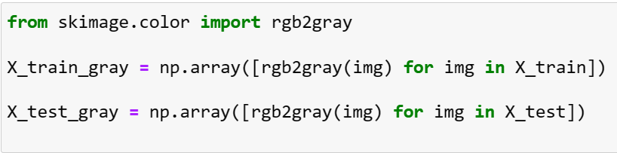
ماهي الدالة المستخدمة وما هي وظيفتها؟
.....................................................
...................................................................................................................................

ب | 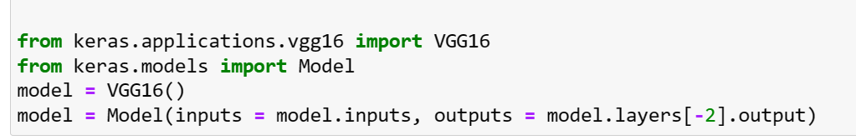
ماهي المكتبة المستخدمة ؟ وما اسم النموذج الذي تم استدعاءه
.....................................................
...................................................................................................................................

ب)صل العمود أ بما يناسبه من العمود ب
أ |  | ب
أ | تصوير البيانات بصريُا |  | 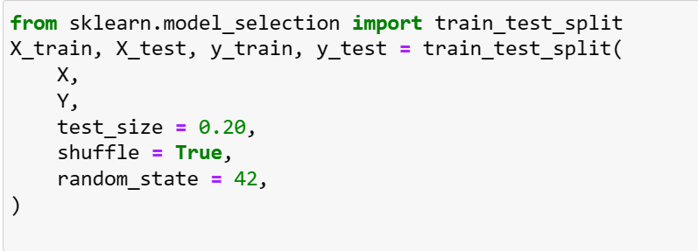
ب | تطبيق التجميع التكتلي AC وعرض الرسم الشجري على البيانات
ج | تقسيم البيانات الى مجموعة تدريب ومجموعة اختبار

